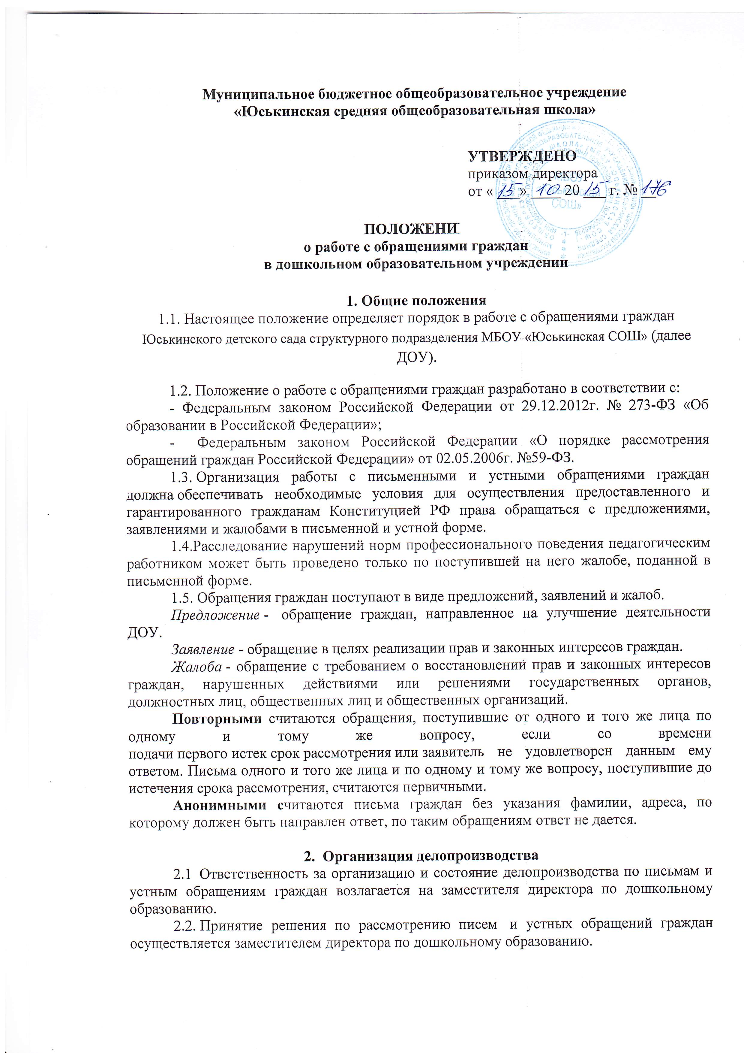

2.3. Непосредственное исполнение поручений по письмам и устным обращениям граждан осуществляется заместителем директора по дошкольному образованию.
и иными специалистами, которые, при необходимости составляют письменный ответ на обращение.
2.4. Письменное обращение подлежит обязательной регистрации в течение трех дней с момента поступления в ДОУ делопроизводителем, ответственным за ведение делопроизводства в журнале учета.
2.5. Делопроизводство по обращениям граждан ведется отдельно от других видов делопроизводства. Письма граждан после регистрации и оформления резолюции __________________________________________ передаются на исполнение специалисту.
2.6. Письменное обращение, содержащее вопросы, не входящие в компетенцию дошкольного образования направляется в течение семи дней со дня регистрации в соответствующий орган для решения поставленных в обращении вопросов с уведомлением гражданина, направившего обращение.
2.7. Заместители заведующего и другие специалисты ДОУ по направленному в установленном порядке запросу государственного органа или должностного лица, рассматривающих обращение, обязаны в течение 15 дней предоставить документы и материалы, за исключением имеющих государственную или иную охраняемую федеральным законом тайну.
2.8. Письменное обращение, поступившее в ДОУ, рассматривается в течение 30 дней со дня регистрации.
2.9. В исключительных случаях __________________ вправе продлить срок рассмотрения обращения не более чем на 30 дней, уведомив об этом гражданина, направившего обращение.
2.10. 0твет на обращение подписывается директором учреждения.
Дата исполнения и исходящий номер письма проставляется специалистом по делопроизводству после того, как письмо подписано.
3. Личный приём граждан
3.1. Личный прием граждан осуществляется по графику работы.
Информация об установленных для приема днях и часах доводится до сведения граждан.
3.2. При личном приеме гражданин предъявляет документ, удостоверяющий его личность.
3.3. Письменное обращение, принятое в ходе личного приема, подлежит регистрации в порядке, установленном настоящим положением.

4. Контроль за исполнением
письменных обращений граждан.
4.1. Порядок постановки писем на контроль определяется заместителем директора по дошкольному образованию.
4.2. Письма, поставленные на контроль, помечаются отметкой «контроль» в регистрационном журнале.
4.3. Организация контроля, ход и сроки исполнения обращений граждан фиксируются в журнале учета делопроизводителем.
4.4. Письменные обращения граждан, копии ответов, документы по личному приему граждан формируются в дела в соответствии с утвержденной номенклатурой дел.

5.Заключительные положения
5.1. Настоящее положение вступает в силу с момента его подписания, действие неограниченное.

